**Podešavanje pošte na iOS uređajima**

Za podešavanje e-pošte (Telekom mejla) na vašem iPhone-u koristite već instalirani programa.

Idite na podešavanja 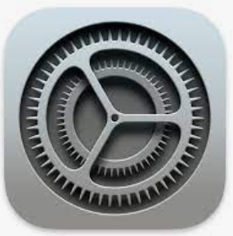 i odaberite opciju *Mail*:

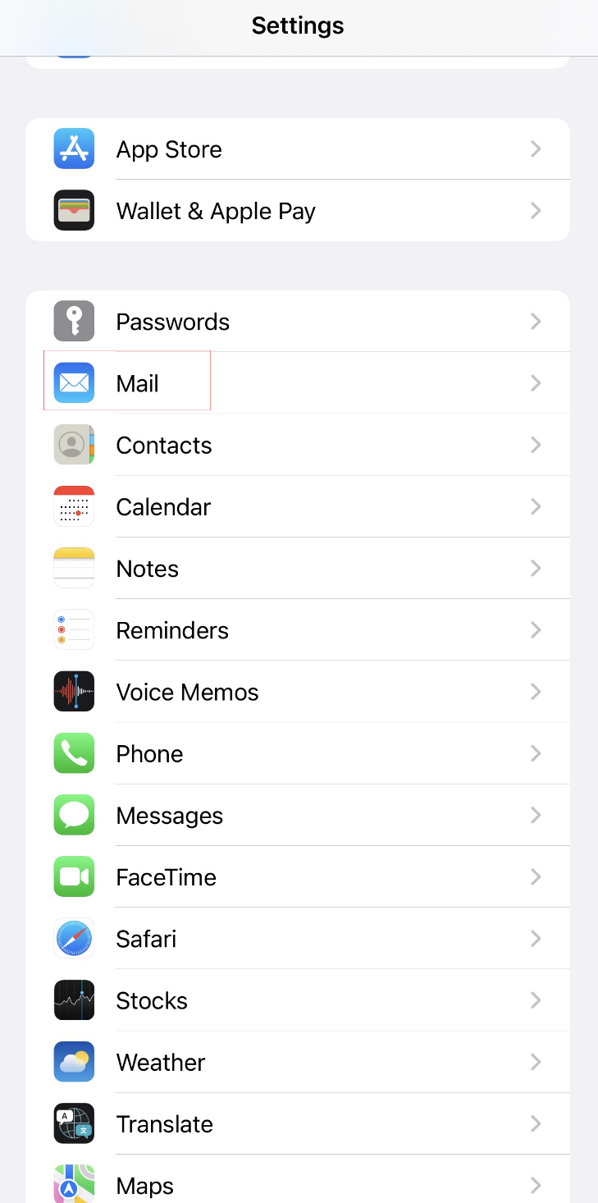

Birajte opciju *Account,* pa *Add Account* gdje treba odabrati tip naloga. Birajte *Other*:

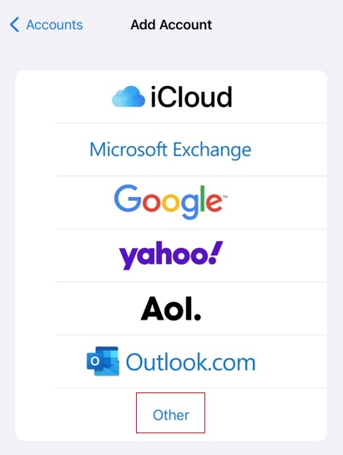

Zatim idete na *Add Mail Account* kao na slici:

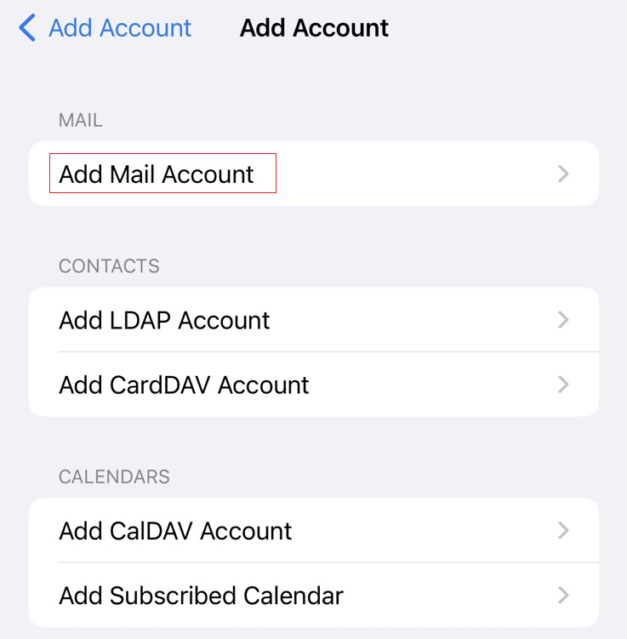

Podesite mejl: unesite Ime, mejl adresu, lozinku, i opis. Primjer:

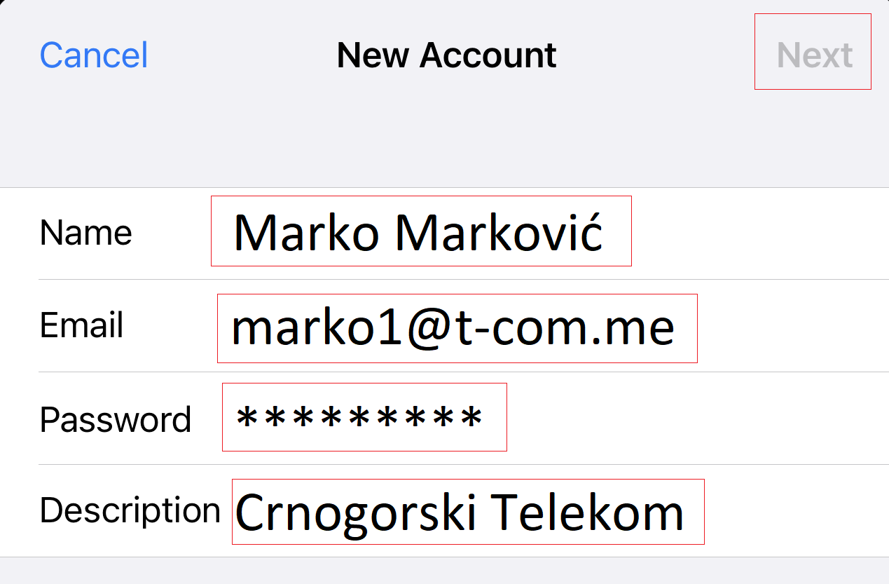

Kad ste sve unijeli, idite na *Next.*

Provjerite podatke, ili ih uskladite sa primjerom niže:

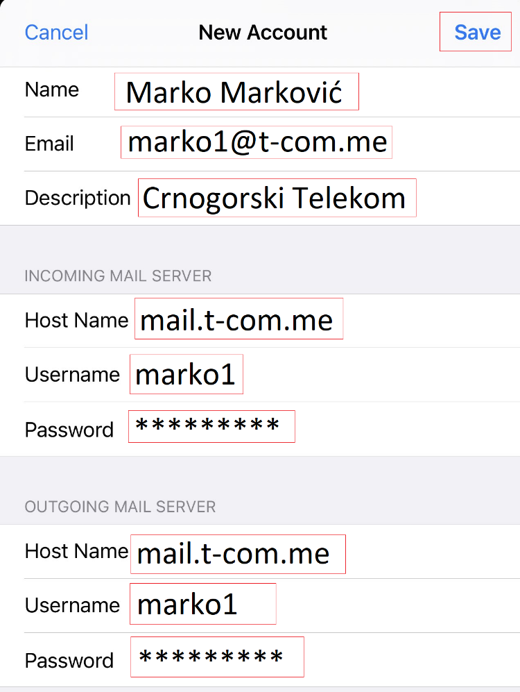

**Kliknite na *Save*; mejl je time kreiran i ulazite u sanduče e-pošte.**